
公司概況資料表
以下資料由銘旺實業股份有限公司及其推薦證券商提供，資料若有錯誤、遺漏或虛偽不實，均由該公司及其推薦證券商負責。
以下揭露之認購價格及依據等資訊，係申請登錄興櫃公司與其推薦證券商依認購當時綜合考量各種因素後所議定。由於興櫃公司財務業務狀況及資本市場將隨時空而變動，投資人切勿以上開資訊作為投資判斷之唯一依據，務請特別注意

認購相關資訊
公司簡介
主要業務項目
最近五年度簡明損益表及申請年度截至最近月份止之自結損益表
最近五年度簡明資產負債表
最近三年度財務比率

公司名稱：銘旺實業股份有限公司 (股票代號：4432 )

輔導推薦證券商 | 永豐金證券股份有限公司、第一金證券股份有限公司、  元大證券股份有限公司、群益金鼎證券股份有限公司
主辦輔導券商聯絡人電話 | 永豐金證券股份有限公司 陳虹吟 / 02-23828109
註冊地國 | (外國發行人適用)
訴訟及非訟代理人 | (外國發行人適用)

輔導推薦證券商認購銘旺實業股份有限公司股票之相關資訊
證券商名稱 | 永豐金證券 | 第一金證券 | 元大證券 | 群益金鼎證券
認購日期 | 100.8.31
認購股數（股） | 750,000 | 100,000 | 100,000 | 100,000
認購占擬櫃檯買賣股份總數之比率 | 2.14% | 0.29% | 0.29% | 0.29%
認購價格 | 每股25元
認購價格之訂定  依據及方式 | 銘旺實業從事成衣製品及其他相關紡織品的研發、生產及行銷業務，其營運與獲利表現穩健。本次興櫃認購價格訂定依一般市場承銷價格訂定模式，參考市價法、成本法及現金流量折現法等方式外，另綜合考量該公司未來之經營績效、獲利情形及所處產業前景、發行市場環境、同業之市場狀況、考量興櫃市場流動性不足之風險等因素，由推薦證券商與該公司共同議定認購價格為每股25元，應尚屬合理。

公司簡介(公司介紹、歷史沿革、經營理念、未來展望等)

創立於民國七十五年，銘旺公司從事成衣製品及其他相關紡織品的研發、生產及行銷業務為主，成立初期，是以泳褲、短褲、夾克、長褲為主要銷售之成衣公司，經公司業務部門不斷之研發，及應付客戶不同產品之需求，逐漸成為全系列之運動休閒服飾公司。在有效分散企業整體經營風險及擴大營業規模的雙重考量之下，目前有四大主要海外生產據點，馬來西亞和越南兩地透過子公司名義設廠出口美國客戶產品，緬甸和寮國地區則出口歐盟有零關稅優勢，由銘旺公司直接發代工並派駐專業技術人員輔導當地供應鏈代工廠配合生產。
銘旺公司有超過二十五年的經驗累積，成衣市場穩定與生產技術成熟，特別在東南亞國際分工佈局與生產管理效率上領先同儕，並和歐盟客戶建立了長年共同成長的深厚基礎，可隨時因應客戶要求，準確控制交期，靈活順應客戶產品設計需要，是國內出口歐盟市場最大的廠商之一，同時是最具穩固基礎並成長的廠商。
我們的經營理念、價值觀及特質：
- 穩健經營：本著穩紮穩打之經營模式，展現實踐穩健經營的決心。
- 創新價值：重視的不僅是企業利潤，更是「有價值的創新」。
- 共享成果：將員工視為公司最大資產，樂於將成果分享給員工。
- 誠 懇：以誠信的態度、懇切的信念貫穿每個經營管理環節。
- 尊重信任：以尊重及信任做為經營態度之基石，成功營造雙贏局面。
為因應運動休閒服未來的發展趨勢，本公司將持續以下發展為主軸，朝向更穩健成長、靈活調度與成本控制的永續發展企業。
- 近期內將在海外子公司馬來西亞廠設立研發部門，透過研發中心深耕機能紡織產品開發，以因應歐美時尚、功能、環保之綠色市場發展與成長趨勢潮流。目前已取得美國新興知名戶外服飾品牌Brooks、Exofficio、Ｍarmot、Moving Comfort及Under Armour 等品牌長期策略合作。
- 強化東南亞各據點供應鏈之國際分工與整合，掌握歐盟零關稅貿易優勢，並提供客戶一次購足及超越OEM之服務，持續拓展歐盟市場規模。
- 積極研究開發自創品牌創造大陸內需市場成長。

主要業務項目：

主要係從事運動休閒服飾之製造及銷售。
公司所屬產業之上、中、下游結構圖：
在紡織工業中，其上、中、下游關係緊密，並具有勞力密集、資本密集與技術密集之特性。根據『紡織業產業關聯圖』顯示，大致可分為上游工業，包括使用棉花、羊毛等為原料之天然纖維製造業，與使用石化、紙漿原料等製造化學纖維的人纖製造業；中游工業則將上游產出的纖維製品紡成紗；而下游工業則包括絲織、針織、平織、製衣、製毯等生產製造。
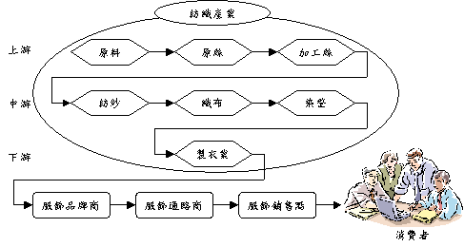

(資料來源: 資策會MIC經濟部ITIS計畫，2000年10月)

產品名稱 | 產品圖示  及介紹 | 重要用途或功能 | 最近一年度  營收金額(仟元) | 佔總營收  比重(%)
成衣 | 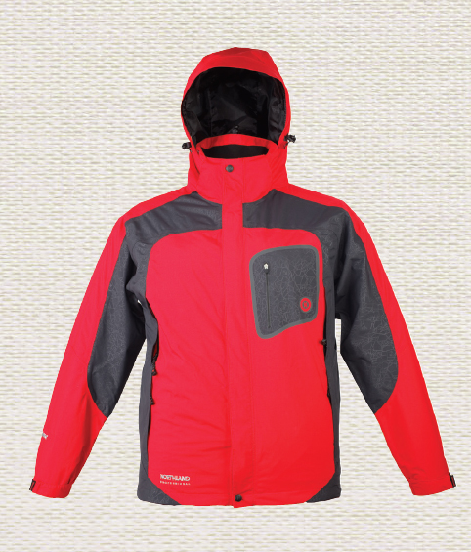 | 針對各種活動(運動)之機能性服飾 | 1,295,442 | 87.54
成衣 | 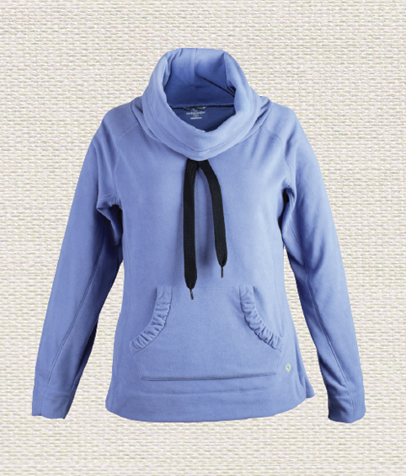 | 針對各種活動(運動)之機能性服飾 | 1,295,442 | 87.54
成衣 | 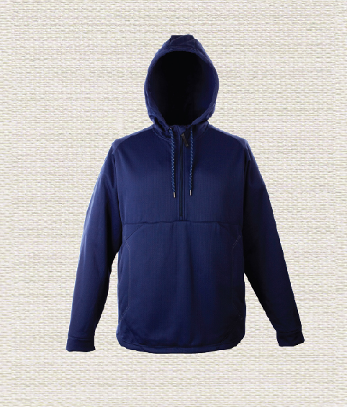 | 針對各種活動(運動)之機能性服飾 | 1,295,442 | 87.54
成衣 | 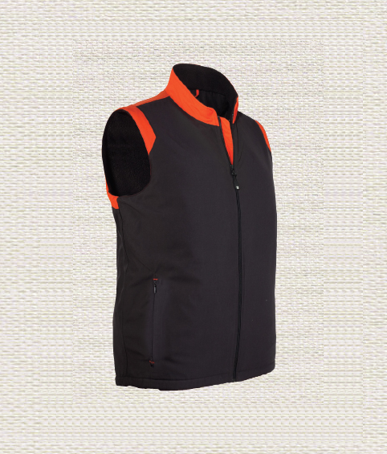 | 針對各種活動(運動)之機能性服飾 | 1,295,442 | 87.54
成衣 | 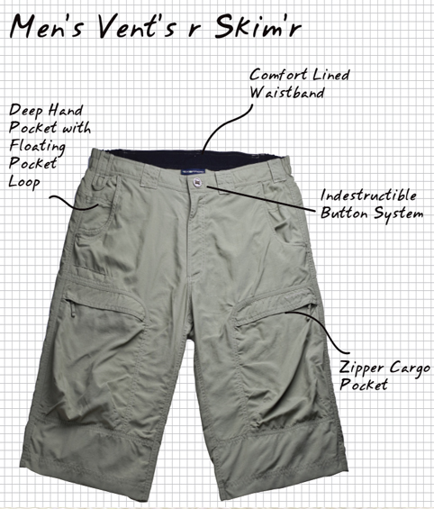 | 針對各種活動(運動)之機能性服飾 | 1,295,442 | 87.54
布 |  | 針織布、拉鍊及鈕釦等主副料 | 184,470 | 12.46
合 計 |  |  | 1,479,912 | 100.00

最近五年度簡明損益表及申請年度截至最近月份止之自結損益表

單位：新台幣仟元
年度  項目 |  | 95 年 | 96 年 | 97 年 | 98 年 | 99 年 | 100年截  至7月份止  (自結數)  (註1)
營業收入 |  | 1,119,681 | 1,429,292 | 1,709,448 | 1,173,732 | 1,479,912 | 1,000,858
營業毛利 |  | 117,577 | 157,674 | 158,320 | 123,231 | 194,920 | 154,177
毛利率(%) |  | 11 | 11 | 9 | 10 | 13 | 15
營業外收入 |  | 25,553 | 11,541 | 12,547 | 6,359 | 3,199 | 3,716
營業外支出 |  | (234) | (11,129) | (6,805) | (16,048) | (18,646) | (2,435)
稅前損益 |  | 58,910 | 52,250 | 57,619 | 50,321 | 84,820 | 99,145
稅後損益 |  | 41,909 | 33,056 | 38,668 | 34,028 | 67,162 | 82,434
每股盈餘（元） |  | 2.00 | 1.10 | 1.29 | 1.13 | 2.24 | (註2) 2.65
股利發放 | 現金股利(元) | － | － | － | － | 1.80 | －
股利發放 | 股票股利(資本公積轉增資)(元) | － | － | － | － | － | －
股利發放 | 股票股利(盈餘轉增資)(元) | － | － | － | － | － | －
(註1)係自結數字，未經會計師查核簽證，因此可能與會計師查核結果存有差異，請投資人於參考時審慎評估。
(註2)該年度流動在外加權平均股數為31,061仟股。

最近五年度簡明資產負債表

單位：新台幣仟元

單位：新台幣仟元
年度  項目 |  | 95 年 | 96 年 | 97 年 | 98 年 | 99 年
流動資產 |  | 485,796 | 476,545 | 578,470 | 612,018 | 641,283
基金及長期投資 |  | 67,810 | 216,030 | 200,306 | 193,783 | 243,171
固定資產 |  | 33,127 | 40,865 | 40,293 | 40,846 | 39,691
無形資產 |  | － | － | － | － | 5,360
其他資產 |  | 695 | 2,695 | 1,200 | 785 | 513
資產總額 |  | 587,428 | 736,135 | 820,269 | 847,432 | 930,018
流動  負債 | 分 配 前 | 221,038 | 322,965 | 387,291 | 379,359 | 392,222
流動  負債 | 分 配 後 | 221,038 | 322,965 | 387,291 | 379,359 | 446,222
長期負債 |  | － | － | － | － | －
其他負債 |  | 619 | 707 | 903 | 880 | 11,380
負債  總額 | 分 配 前 | 221,657 | 323,672 | 388,194 | 380,239 | 403,602
負債  總額 | 分 配 後 | 221,657 | 323,672 | 388,194 | 380,239 | 457,602
股本 |  | 300,000 | 300,000 | 300,000 | 300,000 | 300,000
資本公積 |  | 2,745 | 6,936 | 10,242 | 14,109 | 17,511
保留  盈餘 | 分 配 前 | 66,617 | 95,482 | 130,845 | 161,006 | 224,766
保留  盈餘 | 分 配 後 | 66,617 | 95,482 | 130,845 | 161,006 | 170,766
金融商品未實現損益 |  | (7,670) | (6,734) | (7,661) | 1,360 | －
累積換算調整數 |  | 4,079 | 16,779 | (1,351) | (9,282) | (15,861)
股東權益總額 | 分 配 前 | 365,771 | 412,463 | 432,075 | 467,193 | 526,416
股東權益總額 | 分 配 後 | 365,771 | 412,463 | 432,075 | 467,193 | 472,416

最近三年度財務比率

年 度  項 目 |  | 97 年 | 98 年 | 99 年
財  務  比  率 | 毛利率(%) | 9.26 | 10.50 | 13.17
財  務  比  率 | 流動比率(%) | 149.36 | 161.33 | 163.50
財  務  比  率 | 應收帳款天數(天) | 60.63 | 79.87 | 57.48
財  務  比  率 | 存貨週轉天數(天) | 44.14 | 69.39 | 76.68
財  務  比  率 | 負債比率(%) | 47.33 | 44.87 | 43.40
投資人若欲查詢該公司更詳細之資料請連結至公開資訊觀測站!!

